ГРАФИК ДВИЖЕНИЯ ШКОЛЬНОГО АВТОБУСА
на 01.09.2026

ПЕРЕД НАЧАЛОМ ЛИНЕЙКИ
I СМЕНА

1-Й РЕЙС

Выезд из п. Костино - 8.00
д. Пестовы, ост. Сады - 8.05
д.Монастырская - 8.08
ул.Заречная - 8.11
ост. п. Сосновый - 8.14
д. Опушни - 8.18
д. Канахины - 8.24
д. Садаковы - 8.28
с. Бахта - 8.35
д. Караваевы - 8.38
д. Гуси - 8.40
д. Петуховы - 8.50
ул. Южная - 8.55
п.Костино - 9.00

ПОСЛЕ ОКОНЧАНИЯ ЛИНЕЙКИ

1-Й РЕЙС

Выезд из п. Костино - 11.30
д. Пестовы, ост. Сады - 11.35
д.Монастырская - 13.38
ул.Заречная - 11.41
ост. п. Сосновый - 11.44
д. Опушни - 11.47
д. Канахины - 11.53
д. Садаковы -11.57
с. Бахта -12.03
д. Караваевы - 12.07
д. Гуси - 12.10
д. Петуховы - 12.20
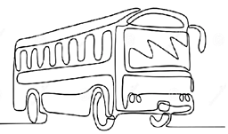
ул. Южная - 12.25

